高中学科基础测试物理试题卷
考生须知： 1．计算时取10 m／s
2．不得使用计算器
3．采用答题卡的考生将选择题的答案填在答题卡上，不采用答题卡的考生将
选择题的答案填在答题卷相应的空格内，填在试题卷上无效．
一、单项选择题：(本题共10小题。每小题3分，共30分。每小题给出的四个选项中，只有一个选项正确。选对的得3分，有选错或不答的得0分。)
1．我们除了学习物理知识外，还要领悟并掌握处理物理问题的思想与方法。在已学习过的如图所示实验中，采用放大思想研究物理问题的是
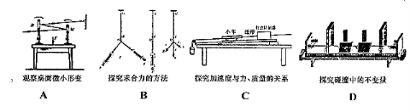
2．在大型电视剧《闯关东》中，山东龙口港到大连是一条重要的闯关东路线。假设有甲、乙两船同时从龙口出发，甲船路线是龙口——旅顺——大连，乙船路线是龙口——大连。两船航行2天后同时在下午3点到达大连，则下列有关描述中正确的是
A．在研究两船的航行时间时，不能将船视为质点
B．题述中，“2天”和“下午3点”指的都是时刻
C．两船的路程相同，位移不同
D．两船的平均速度相同
3．下列核反应中，属于衰变的是
A．
B．
C．
D．
4．一台家用电冰箱的铭牌上标有"220V 100W"字样。这表明所用交变电压的
A．峰值为380V
B．峰值为220V
C．有效值为220V
D．有效值为311V
5．在一场汽车越野赛中，一赛车在水平公路上减速转弯，沿圆周由P向Q行驶。下述4
个俯视图中画出了赛车转弯时所受合力的4种可能情况。你认为正确的是
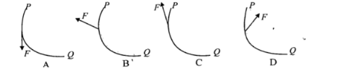
6．如图所示是一列简谐横波在某一时刻的图象。已知波的传播速度，则这列波
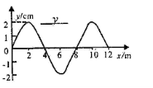
的波长和周期分别是
A．4．0m，0．40s
B．8．0m，0．80s
C．4．0m，2．5s
D．8．0m，1．25s

7．如图，加装“保护器”的飞机_旦在空中发生事故失去动力时，上方的降落伞就会自动
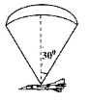
弹出。已知一根伞绳能承重2940N，伞展开后伞绳与竖直方向的夹角为
30°C，飞机的质量约为30吨。忽略其他因素，仅考虑当飞机处于平衡时，降落伞的伞绳至少所需的根数最接近于(图中只画出了2根伞绳)
A．120
B．90
C．60
D．30
8．如图所示为一个水平放置的矩形线圈abcd和一根水平固定的细长条形磁铁。线圈在条
形磁铁的S极附近竖直下落，由位置I经位置Ⅱ到位置Ⅲ。位置Ⅱ与磁铁在同一平面，
位置I和Ⅲ都很靠近Ⅱ，则从上往下看，线圈在下落过程中的感应电流的方向为
A．逆时针
B．顺时针
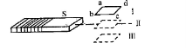
C．先逆时针，再顺时针
D．先顺时针，再逆时针
9．如图所示，两个光滑的圆弧轨道竖直固定在
水平地面上，轨道半径R相同。A轨道由金属
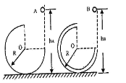
凹槽制成，B轨道由金属圆管制成。在两轨道
右侧的正上方分别将金属小球A和B由静止释
放(两球均可视为质点)，小球距离地面的高
度分别用和表示，下述说法正确的是
A．若则两小球都能沿轨道运动到最高点
B．若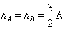，则两小球在轨道上升的最大高度均为要R
C．适当调整和，均可使两小球从轨道最高点飞出后，恰好落在轨道右端口处
D．若欲使两小球沿轨道运动且从最高点飞出，则必须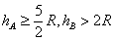
10．如图所示，带等量异种电荷的两平行金属板在真空中水平放置，M、N为板问同一电
场线上的两点。一带电粒子(不计重力)以速度经过M点沿直线向下运动，且未与
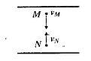
下板接触，一段时间后，粒子以速度折回N点。则
A．粒子受电场力的方向一定由M指向N
B．粒子在M点的电势能一定比在N点的大
C．电场中M点的电势一定高于N点的电势
D．粒子在M点的速度一定比在N点的大
二、多项选择题： (本题共3小题，每小3分，共9分。每题中有两个或两个以上的选项正确。全部选对得3分，选对不全得1分，有选错或木答得0分)
11．质量为，的滑块以一定初速度沿倾角为的斜面上滑L距离后，又沿原路返回。设滑块与斜面的动摩擦因数为，则滑块从开始上滑到回到原出发点的过程中
A．重力做的功为
B．重力做的功mgLcos
C．克服摩擦力所做的功为
D．克服摩擦力所做的功为
12．据环球时报2月11日报道，美国和俄罗斯的两颗卫星于2009年2月10日在太空相撞，相撞地点位于西伯利亚上空500英里(约805公里)。相撞地点下方270英里(434公里)处是国际空间站的轨道。若把两颗卫星和国际空间站的轨道看作圆形轨道，则
上述报道的两颗相撞卫星
A．轨道半径相等
B．周期、向心加速度大小相等
C．运行速度均大于国际空间站的速度
D．运行周期均大于国际空间站的运行周期
13．2006年7月1日，世界上海拔最高、线路最长的青臧铁路全线通车。青藏铁路安装的一种电磁装霉可以向控制中心传输信号，以确定火车的位置和运动状态。其原理如图甲所示(俯视图)，当火车的第一节车厢(车厢下安装着能产生匀强磁场的磁铁)
经过安放在两铁轨间的线
圈时，线圈便产生一个电信
号传输给控制中心。线圈边
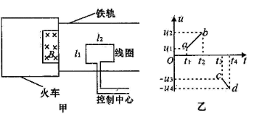
长分别为和，l匝数为n，
线圈和传输线的电阻忽略
不计。若火车通过线圈时，
控制中心接收到线圈两端
的电压信号与时间t的关
系如图乙所示(图中、cd
均为直线)，、t₂、、t₄是运动过程的四个时刻，则火车
A．在t₁~t₂时间内做匀加速直线运动
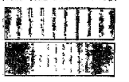
B．在t₃~t₄时间内做匀减速直线运动
C．在~时间内加速度大小为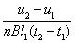
D．在t₃~t₄时间内平均速度的大小为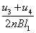
三、填空题： (本题共、8小题，每空2分，共30分。请把答案填在答题卷相应题中的横线上。)
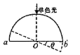
14．用a、b两束单色光分别照射同一双缝干涉装置，在距双缝恒定距离的屏上得到图示的干涉图样：其中上图是a光照射时形成的，下图是6光照射时形成的。则在真空中，
光的速度 光b的速度，a的频率 b
的频率(选填“大于”、“等于”或“小于”)

15．如图所示，一束单色光沿半圆柱形玻璃砖的半径垂直ab面入射，
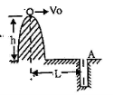
有光线从ab面射出。以O点为圆心，当将玻璃砖缓慢转过θ角
时，恰好没有光线从动面射出。则该玻璃砖的折射率为
16．宇宙村可以实现人类到宇宙中去生活的梦想。如图所示，它是一个圆，环形的密封建筑，人们生活在圆环的边上。为了使人们在其中生活不至于有失重感，可以让它旋转。设这个建筑的半径为1000m，当它绕其中心轴的角速度达到 rad／s时，可使人类感觉到像生活在地球上一样承受10m／s的加速度。
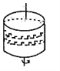
17．如图所示，某人从高出水平地面的坡上水平击出一个高尔夫球 (可视为质点)。由于恒定的水平风力的作用，球恰好竖直落入距击出点水平距离为L的A穴，则该球从被击出到刚落入A穴的时间t= ，球被击出时的速度大小= 。(结果用h、L和重力加速度g表示)

18．如图所示，用绝缘细绳悬起的均匀带电小球A质量为2．0g，
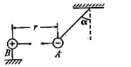
带电量为Q=。将另一个均匀带电小球B靠近
A，当两个带电小球在同一高度相距r=30cm时，绳与竖直方
向成α=45°角，则B球受到的库仑力为 N；B球带电量是 C。(已知静电
力常量为)
19．某同学在测定匀变速直线运动的加速度时，得到了一条较为理想的纸带。在纸带上每5个点取一个计数点，即两计数点之间的时间间隔为0．1s，依打点先后编为0、1、2、3、4、5。由于不小心，纸带被撕断了。如图所示，请根据给出的A、B、C、D四段纸带回答：
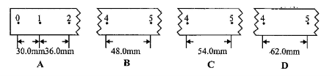
(1)在B、C、D三段纸带中，从纸带A上撕下的是 ；
(2)打下A纸带上点1时，物体的速度大小是 m/s；
(3)物体的加速度大小是 m／s
20．在“测定一节干电池电动势和内阻’’的实验中(所用电压表、电流表均可视为理想电表)
(1)第一组同学利
用如图的实验装
置测量，实验后得到
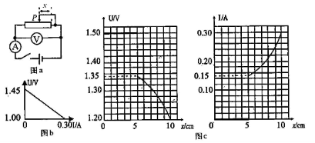
了如图6的U-I，图
象，则电源的电动势
为 V，电池
内阻为 。
(2)第二组同学也利
用图的连接测量
另一节干电池，初始
时滑片P在最右端，
但由手滑动变阻器某处发生断路，合上开关后发现滑片P向左滑过一段距离x后电流
表有读数，于是该组同学分别作出了电压表读数U与、电流表读数I与的关系图，
如图c所示，则根据图象可知，电池的电动势为 V，内阻为 。

四、计算题： (本题共4小题，第21题6分，第22题7分，第23题8分，第24题10分，共31分。解答计算时要写出必要的文字说明、方程式和重要演算步骤，只写出最后答案的不给分。有数值计算的题，答案中必须明确写出数值和单位．)
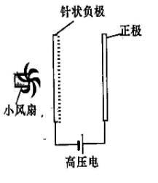
21．空气中的负氧离子对人的健康极为有益。大自然环境中负
氧离子浓度可达个／cm数量级，而室内或人群鼎沸的
公共场所仅10个／cm数量级。为此人们设计了人工负氧
离子发生器以改善生活环境。人工产生负氧离子最常见的
方法是电晕放电法。
如图所示是正极和一排针状负极，在两者之间加上直流高
压电，电压达5000V，使两极间空气发生电离，从而产生
负氧离子。在负极后面加上小风扇，将大量负离子排出，
使空气清新。试分析：
(1)针状负极与正极间距离为5．0mm，且可视为匀强电场，则电场强度为多大?

(2)两极间电场对其中某一负氧离子(带电量)的作用力为
多大?该负氧离子由针状负极至正极运动的过程中，电场力对它做多少功?

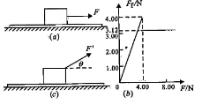
22．在研究摩擦力特点的实验中，将木块放在足够长的静止水平木板上。如图所示，用力沿水平方向拉木块，使拉力F从0开始逐渐增大。经实验绘制出摩擦力随拉力F的变化图像，如图所示。已知木块质量为0．78kg．
(1)求木块与长木板间的动摩擦因数．
(2)若木块在与水平方向成=37°角斜
向右上方的恒定拉力F'作用下，以
a=2．0m／s²的加速度从静止开始做匀加速
直线运动，如图c所示．则F'为多大?
(取sin37°=0．6，cos37°=0．8)

23. 电子自静止开始经M、N板间(两板间的电压为“)的电场加速后从A点垂直于磁场
边界射入宽度为d的匀强磁场中，电子离开磁场时的位置P偏离入射方向的距离为L，
如图所示。求匀强磁场的磁感应强度。(已知电子的质量为m，电量为e)
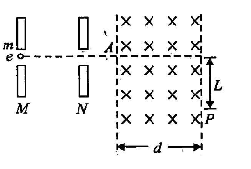

24．如图所示，传送带作水平匀速运动。质量m=1.0kg的小物块轻轻放在传送带上的P点，随传送带运动至A点后被水平抛出。小物块恰好无碰撞地沿圆弧切线从B点进入竖直光滑圆弧轨道下滑。已知圆弧对应圆心角=106°，圆弧半径R=1．0m，B、C为圆弧的两端点，其连线水平，轨道最低点为D，A点距水平面的高度h=0．80m。小物块离开C点后恰能无碰撞的沿固定斜面向上运动，0．8s后经D点，物块与斜面间的滑动摩擦因数为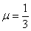
（取）。试求：
(1)小物块离开A点时的水平速度大小
(2)小物块经过O点时，轨道对它的支持力大小
(3)斜面上CD间的距离S
(4)已知小物块与传送带间的动摩擦因数为=0．3，传送带的速度为5．0m／s。若传送
带通过电动机传动，则由于放上小物块而使得电动机多输出的能量是多少?
